9/PN/2020 Torzym, 18.06.2020 r.

WYJAŚNIENIA TREŚCI SIWZ
dot.: postępowania o udzielenie zamówienia publicznego. Numer sprawy: 9/PN/2020, Nazwa zadania: „Zakup w formie ratalnej, dostawa i montaż mebli wraz z ich ustawieniem w poszczególnych pomieszczeniach, znajdujących się w budynku nr 1”
W odpowiedzi na skierowane do zamawiającego zapytania dotyczące treści specyfikacji istotnych warunków zamówienia informujemy na podstawie art. 38 ust. 1 oraz ust. 2 i ust. 4 ustawy Pzp:

Dotyczy VI MEBLE BHP I REGAŁY METALOWE pozycja 2 szafa BHP
- Czy Zamawiający dopuści szafy z pozycji 2 o wymiarze szerokość: 80 cm, wysokość całkowita: 180 cm, głębokość: 50 cm, wykonana z malowanej proszkowo blachy o grubości 0,5 mm, wyposażone w zamek, w plastikowy drążek, wieszaki ubraniowe, haczyki na ręcznik, lusterko oraz samoprzylepny plastikowy wizytownik. Otwory zapewniające wentylację. Kolor: szary.

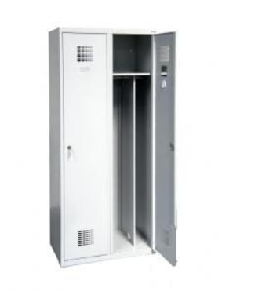
Odpowiedź: Zamawiający dopuszcza zmianę koloru na szary.

Dotyczy III MEBLE BIUROWE
- Pozycja 38 – moduł Lady linus – wykonany z płyty K005 o grubości 18 mm?
Odpowiedź: Zamawiający informuje, iż moduł Lady linus ma być wykonany z płyty K005 o grubości 18 mm.

- Pozycja 38 – prosimy o doprecyzowanie z jakiego materiału ma być wykonany front lady – kolor frontu 5320 zielony.
Odpowiedź: Zamawiający informuje, iż front lady – kolor frontu 5320 zielony ma być wykonany z płyty acrylux lub płyty na wysoki połysk.

- Dotyczy pozycji 39 – Narożnik niski lady LINUS LN-9 – z jakiego materiału ma być wykonany narożnik?
Odpowiedź: Zamawiający informuje, iż: lada wykonana z płyty melaminowanej gr. 18 mm, fronty z płyty acrylux lub płyty na wysoki połysk, wymagana ilość nóg t-3 = ilość modułów lady + 1 noga t-3.

- Dotyczy pozycji Kontener mobilny KO-2 – czy kontener ma być wykonany z płyty 18 mm?
Odpowiedź: Zamawiający informuje, iż kontener ma być wykonany z płyty 18 mm.

- Dotyczy mebli zabiegowych i zapisu i pozycji 28 Cokół dolny 10 cm – W kolorze korpusów: Wszystkie meble powinny posiadać listwę przypodłogową w kolorze korpusów o wysokości 100 mm z materiału ułatwiającego mycie – prosimy o wskazanie wymogu materiału.
Odpowiedź: Zamawiający informuje, iż cokół dolny to listwa przypodłogowa w kolorze korpusów o wysokości 100 mm wykonana z płyty mdf grubości 16 lub 18 mm, kolor typu dąb craft złoty kronospan, zakończona listwą zapobiegającą dostawaniu się brudu i wilgoci pod szafki kuchenne, listwa bezbarwna dopasowana do grubości płyty.

Zamawiający informuje, że pytania oraz odpowiedzi na nie stają się integralną częścią specyfikacji istotnych warunków zamówienia i będą wiążące przy składaniu ofert
Do wiadomości:
- wszyscy uczestnicy

______________________________
Katarzyna Lebiotkowska Prezes Zarządu

